Especificación de la clase File

Arquitectura del sistema
La clase File representa un archivo almacenado en el sistema de archivos del ordenador. Cada file individual representa un recurso utilizado por un sistema de software (por ejemplo, para mostrar una imagen en una página web). Un file puede ser de dos tipos: un archivo PROPERTY (que contiene pares clave=valor, como DATE=20250919) o una IMAGE (en formato PNG de 8 bits).
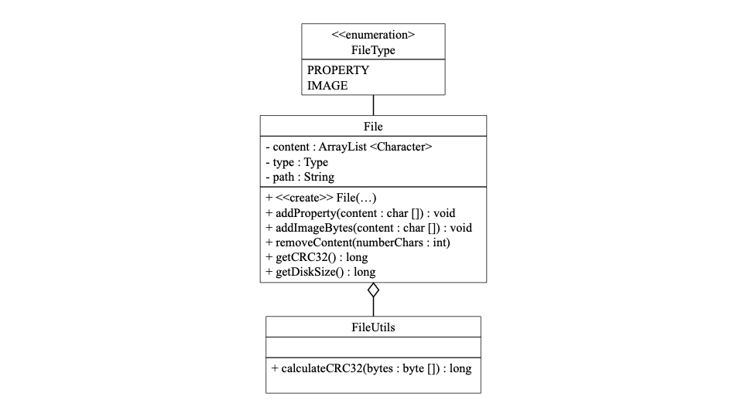
Figura 1. Diagrama de clases

La arquitectura del sistema de software se muestra en Figura 1.
El content del file se implementa como un ArrayList<Character>. Esta estructura de datos permite tanto la representación de:
- caracteres Unicode (UTF-16) para los pares clave=valor, y
- Los caracteres UTF-8 necesarios para el formato PNG de 8 bits, es decir, solo se usa el byte menos significativo (usando valores en el intervalo [0, 255]).
Implementación requerida de la clase File

La clase File toma los siguientes valores durante la instanciación:
- content deberá estar vacío, pero no null.

Se deben implementar los siguientes métodos de la clase File:

- void addProperty(char[] newcontent)
Este método añade un par clave=valor al content de un file
  - newcontent se añade al content existente.
    - Si newcontent es null, se lanzará una InvalidContentException.
    - Si el type del file es IMAGE, se lanzará una excepción WrongFileTypeException.

- long getCRC32()
Este método calcula el CRC32 (código de redundancia cíclica) del content del file
  - Se devuelve el valor CRC32. Este CRC32 se proporciona como un long mediante el método calculateCRC32() de la clase FileUtils. El método calculateCRC32() no puede manejar directamente un ArrayList<Character>. content debe transformarse en un byte[] antes de usar el método calculateCRC32().
    - Dado que calculateCRC32() no admite arrays vacíos, si content está vacío, getCRC32()devolverá el valor 0 (cero).

El byte menos significativo puede obtenerse enmascarando un carácter con 0xFF: char c = 'A'; // example: 'A' = 65 (0x0041) // get least significant byte as int int lsb = c & 0x00FF; // get most significant byte as int int msb = (c >>> 8) & 0xFF; // if you need it specifically as a byte type byte lsbByte = (byte) (c & 0x00FF);

